Ви́ктор Ефи́мович Попко́в (9 марта 1932 — 12 ноября 1974) — советский художник, график. Лауреат Государственной премии СССР (1975 — посмертно).

Биография
Родился 9 марта 1932 года в Москве в семье рабочего.
Учился в Художественно-графическом педагогическом училище (1948—1952) и МГАХИ имени В. И. Сурикова (1952—1958) у Е. А. Кибрика. Жил в Москве. Творческая деятельность В. Е. Попкова началась в период «оттепели».
Один из основоположников «сурового стиля» 60-х годов. При этом Виктор Попков одним из первых и покинул его жесткие и довольно тесные пределы: как и всякий большой и самобытный мастер, он не укладывался в рамки конкретного стилевого направления — даже того, которое сам формировал и во многом олицетворял.
В 1950—1960-е годы художник много путешествовал по стране. Посетил Иркутск, Братск и другие города и области Сибири, где в это время осуществлялись крупные строительные проекты. Исполнил ряд картин по впечатлениям от поездок. Среди них одно из центральных произведений «сурового стиля» — «Строители Братска» (1960—1961; также известна как «Строители Братской ГЭС»^{[2][3][4]}.
К середине 1960-х годов полностью отходит от этой стилистики. После официального искусства сталинской эпохи, выражавшего государственную идеологию, именно в произведениях Попкова вновь зазвучал авторский голос. Повествование в его картинах разворачивается как бы «от первого лица». Художник открыто выражал своё личное отношение к миру и человеку. В его творчестве нашла отражение тема несостоявшейся судьбы поколения, ставшего жертвой Великой Отечественной войны (цикл «Мезенские вдовы», 1966—1968).
В 1966 году он едет в творческую поездку на Север, в Мезень, и там начинает знаменитый «Мезенский цикл». Картина «Воспоминания. Вдовы» — одна из центральных в цикле.
Снимая комнату в доме у одной из старух в деревне на реке Мезень, Попков стал свидетелем деревенских посиделок: «К хозяйке, где я жил, пришли как-то ее подруги. Они долго сидели, вспоминая былое, пили брагу, ели лепешку, треску с душком и постепенно, забыв про меня, целиком ушли в ту далекую пору, когда жизнь для них только начиналась». За бытовой, прозаичной сценой Попкову открылась самая глубь судеб этих деревенских баб: «Да как же так? Да почему они одни? А где их мужья, дети? Где счастье, на которое они имели полное право? И только я, случайный человек, один свидетель их бабьей, проклятой, одинокой доли. Вся их жизнь, вся их молодость проплывала сейчас у меня перед глазами». После этой встречи у Попкова рождается тема для новой картины.
На большом полотне изображены пять деревенских старух, в их образе намеренно нет ничего от уютных, домовитых бабушек, где рядом внук-кудряш да крынка молока на столе. Здесь обратное: силуэты фигур четко очерчены, фигуры словно вырезаны из дерева, складки одежд размечены крупно, линии прямые. Худая старуха на переднем плане, кажется, сошла с иконной доски, воскрешая в памяти древние иконописные изображения святых мучениц. Никаких суетных деталей быта, и сам образ поднимается от иллюстративной повествовательности, от бытийного предела к поэтичному строю, к символу — этот уровень символа, притчи Попков первым ввел в советское искусство 1960–1970-х.
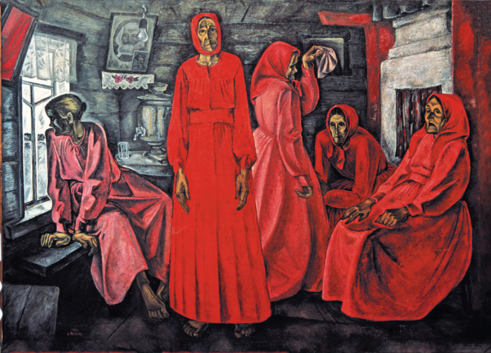
Воспоминания. Вдовы. 1966
Картина «Вдовы» — это память о войне, и эти пять женщин, как разные ипостаси одной души — трагический обобщенный образ вдовьей доли, — сколько их, одиноких старух оплакивали своих погибших мужей по всей русской земле. За их плечами многозаботная жизнь с тяжелыми буднями, Попков акцентирует руки тружениц, непропорционально большие — такими чугунные котлы да мешки таскать. Их детей разбросало по свету, и им самим осталось доживать в тоскливо-одинокой деревне в северной глуши. Суровый насыщенный серый цвет комнаты соответствует самому укладу жизни на Севере. Каждая из старух ушла внутрь себя, вспоминая, чем изболелась и нарадовалась душа за долгие годы. Но не скорбь и память о былом задают тональность всей картины. Попков поднимает ноту скорби до высокого жизнеутверждения, заполняя картину красным цветом, со всеми его «соками» — алым, малиновым, огневым.
Особой темой для художника стал автопортрет, в котором он создает собирательный образ современника («Шинель отца», 1970—1972).
Живопись Попкова оказала влияние на формирование творческих принципов молодых мастеров 1970-х годов, в том числе Т. Г. Назаренко. Посмертная персональная выставка его работ, состоявшаяся в Государственной Третьяковской галерее, стала событием в художественной жизни.
Художник погиб 12 ноября 1974 года в результате несчастного случая: он был убит выстрелом инкассатора в упор, когда подошёл к инкассаторской машине и попросил водителя подвезти его. Впоследствии инкассатор утверждал, что действовал по инструкции.

